宁波高新技术产业开发区人民法院高清数字法庭新建项目

一、资质要求
- 宁波大区内具有售后服务机构。
2、具有信息技术服务管理体系资质及安全技术防范行业资信证书。

二、 项目概述
一、概述
1、数字法庭概述
庭审活动是以法官为中心，原、被告及其各自的律师、证人参与的交互活动。从审判业务的角度来讲，数字化审判法庭是指借助于现代科学技术装备，通过扩展、延伸传统的审判法庭功能，适应新的庭审需求，达到强化庭审效果、提高庭审效率、促进审判工作的公正、公开的现代化审判场所。

二、建设方案
1、高清数字法庭布局图

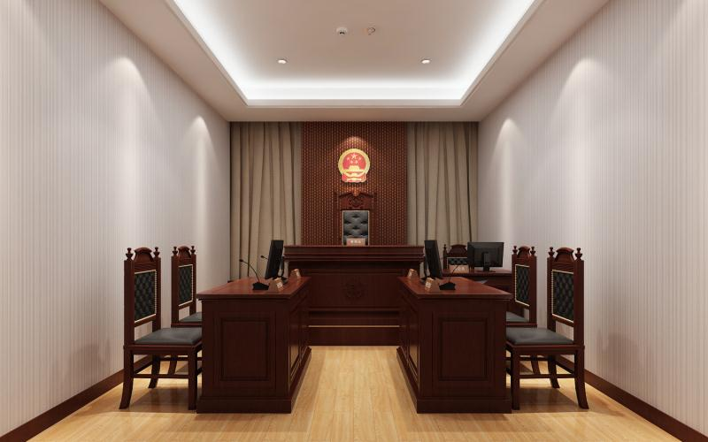

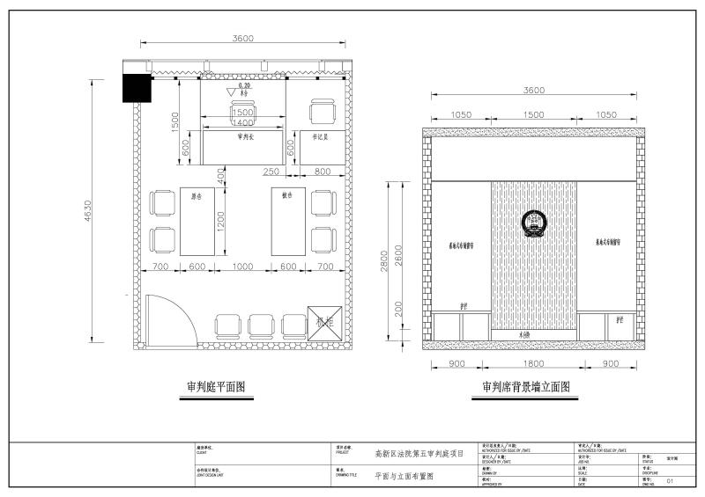

- 招标技术要求
序号 | 产品名称 | 参数 |  | 单位 |  | 数量
一、数字法庭设备清单部分
1 | 高清摄像头 | 高清摄像头产品类型：彩色会议摄像机;图像传感器:1/2.8英寸Exmor CMOS成像器。  1、视像分辨率：1080p/29.97,1080p/25,1080i/59.94,1080i/50；  2、变焦倍数：240倍变焦（20倍光学变焦，12倍数字变焦）；视角：水平视角达到2.9°(远端)到 55.4°(广角)；平移：正负170（最高速度100度/秒）；俯仰：-20到+90度（最高速度90度/秒）；具有电子翻转功能，可适用桌面安装和天花板吊顶安装；HD-SDI接口；接口协议：VISCA；  3、通过屏幕菜单，可使用红外线遥控器进行设置；6个预设位；  4、能够和庭审主机兼容，能接收庭审主机发出的控制指令 | 台 |  | 1
2 | 高清定点摄像机 | 1、具有200万像素 CMOS传感器；最大分辨率1920x1080。  2、需具有20路取流路数能力，以满足更多用户同时在线访问摄像机视频。  3、最低照度彩色：0.005 lx (AGC开，BNC输出)，黑白:0.0005 lx (AGC开，BNC输出) 。  4、需支持三码流技术，可同时输出三路码流，主码流最高1920x1080@60fps，第三码流最大1920x1080 @ 30fps；子码流704x576@25fps。  5、在1920x1080 @ 25fps下，码率设定为2Mbps，网口输出，清晰度不小于1000TVL。  6、支持H.264、MPEG-4、MJPEG视频编码格式，其中H.264支持Baseline/Main/High Profile。  7、在分辨率1920x1080 @ 60fps，码流1Mbps时，延时不大于120ms。  8、信噪比不小于54dB。  9、需支持8行OSD字符叠加，可支持字体大小调整，字体颜色修改。需具有logo图片叠加到视频画面功能。  10、需具备人脸检测、区域入侵检测、越界检测、徘徊、人员聚集、场景变更、虚焦检测、声强突变检测等功能。  11、需具有实时视频透雾功能，电子防抖功能，ROI感兴趣区域设置功能。  12、摄像机能够在-30~60摄氏度，湿度小于93%环境下稳定工作。  13、支持摄像机与客户端之间的双向语音对讲功能。  14、需具有认证模式，且WEB认证具有basic和digest两种选项。  15、需具有1个报警输入接口、1个报警输出接口、1个音频输入接口、1个音频输出接口。需支持MP2L2和AAC音频编。  16、需具有1路SDI视频输出接口；1个RJ-45 10/100mbps网络接口。  ★17、需同时支持DC12V、AC24V和PoE供电，且在不小于DC12V±30%/AC24V±30%范围内变化时可以正常工作（公安部型式检验报告证明）。  18、需支持本地SD卡存储，最大支持128G。  19、配镜头。 | 台 |  | 3
3 | 高清庭审主机 | - 省高院高清公布入围品牌；  ★2、嵌入式架构，硬件画面分割 ,主机高度集成，高度不高于 3U，深度不超过 45CM，以确保可以安装至法庭任意位置（含书记员桌下）。  ★3、不少于 10路数字高清 1080P视频输入 ,使用 HD-SDI接口，用于接入数字高清旋转摄像机等设备；提供投标设备高清 1080P视频输入接口照片。  4、不少于 4路 VGA信号输入，用于接入远程信号、公诉席或辩护席外接的笔记本信号、书记员电脑笔录信号、展台证据信号等；  5、内置智能红外学习功能，直接编译控制；不少于 8路可编程红外发射端口；可同时控制多个使用红外控制的设备，（如电视机、高清同步监视器等、远程终端以及各类音响设备等）；  6、不少于 10路可编程 RS-232/RS-485混用端口；可同时控制多个使用RS-232/RS-485控制的设备，（如高清摄像机、证据展示台、高清投影机、远程终端、各类矩阵、各类音响设备等）；  7、支持不少于 8路高清独立编码录像，以确保案件审理过程中每个当事人的每个庭审细节都能清晰还原。  8、支持外接音频识别处理器，实现语音激励（，画面自动切换，支持不少于 3台摄像机的摄像联动控制）联动视频切换功能。（每个音频识别处理器提供 8路麦克风接入（最大支持最大 64台音频识别处理器级联）；  9、每个独立画面均支持语音激励大小全景功能，即法庭中每个区域所对应的麦克风均不发言时，摄像机自动切换至该区域的全景画面，切换时间可自定义；  ★10、不少于 8路 HD-SDI数字高清 1080P视频输出、 6路 VGA信号输出、以适应各类显示设备、远程终端的显示需求；提供设备接口照片。  11、不少于 6路音频输入，其中 1路支持全向麦输入（主机可为全向麦提供音频 48V幻象供电）， (1路麦克风混合音输入， 4路外接音频输入，用于接入录音笔、 DVD、笔记本音频等多媒体音频信号 )3路支持笔记本、书记员电脑的立体声输入， 2路支持远程终端、音频识别处理器的 AUX音频输入；  12、不少于 6路音频输出，采用双编组设计，通过内置 6*6的音频矩阵自由切换，彻底解决远程音频正反馈问题，即回声干扰问题；  13、支持 1/2/4/6/8多画面显示，合成画面分辨率 1080P；  14、支持 TCP、 UDP、 RTP、 RTSP、组播传输网络协议；  15、支持案件数据安全存储，内置 3T硬盘存储空间，可扩展至 4块。  16、支持独立远程视频模块，兼容标清、高清解码输出，突破高清标清界限，轻松实现远程提讯、远程审判、远程证据展示等功能；  17、内置温度传感器，实时检测主机内部温度，智能控制散热风扇工作，支持外接温湿度传感器模块，实时检测室内温湿度；  18、主机前面板内置高清监视屏，真识还原庭审现场；  19、主机前面板内置 LCD显示屏，灵活显示设备温度，室内温湿度，红外学习状态， IP地址等信息；  21、支持庭审音频独立存储，证据信号截图存储;  ★22、中标人需在中标后签订合同之前提供原厂商针对本项目出具的三年原厂质保原件并加盖厂商公章（投标人须在投标文件中提供承诺书）。 | 台 |  | 1
4 | 幻象供电音频分配器 | 1U金属机箱设计；激励方式：点对点接入方式；频率响应：20Hz～20Khz；总谐波失真：低于0.3%，40HZ-20KHZ；灵敏度：输入0.3mv/47k，输出0.775mv/1k；通道分离度：>80dB；信噪比：>90dB；输入：单机提供8路麦克风接入（支持最大64台机级联）；1路可独立调节线性输入；输出：2路独立可调输出，4路麦克风输出；语音激励：最大支持256路语音识别激励（RS232/9pin通信端口连接）；识别拾音麦克风的识别率≥95% | 台 |  | 1
5 | 鹅颈话筒 | 有线会议专用麦克风，电容式,静电型收音头，心形指向性，灵敏度-37.5 dB (13.8 mV) re 1V at 1 Pa，频响范围70Hz-16.5kHz，最大声压134dB，内置三针XLRM卡农公头接口，阻抗100Ω，幻象供电，动态范围 106 dB, 1 kHz at Max SP，原装底座 | 只 |  | 6
6 | 反馈抑制器 | 输入阻抗： XLR和1/4”TRS，电子平衡，非平衡平兼容>10K,最大输入电平：10dBu,输出阻抗：XLR和1/4”TRS，电子平衡，非平衡兼容<100,最大输出电平：10dBu | 台 |  | 1
7 | 功放 | 功率：立体声(0.5%THD):2*500W/8欧,2*750w/4欧,1500W/桥接8欧;频率响应：20Hz-20kHz;阻尼系数：200:1；信噪比：≥100dB；输入灵敏度:0.775V；输出连接：专业输出插连接； | 台 |  | 1
8 | 吸顶音箱 | 功率(AES) 60W/8Ω(AES)或60W/30W/15W@70V,频率响应:75Hz-20KHz(-10dB) ;灵敏度dB（1W/1m） :85dB ;最大声压级dB（1m）:99dB | 台 |  | 4
9 | 调音台 | 12通道调音台：6个话筒 / 12 个线路输入 (4 个单声道 + 4 个立体声) / 2 编组母线 + 1 立体声母线 / 2 AUX (包括 FX);“D-PRE”话放，带有倒向晶体管电路。单旋钮压缩器;单声道输入通道上的PAD开关;+48V幻象供电;XLR平衡输出;金属机身 | 台 |  | 1
10 | 审判长显示器 | 1、屏幕类型: LED  2、屏幕尺寸: 29英寸  3、屏幕比例: 21:9  4、接口类型: 2*HDMI  5、垂直/水平可视角度: 178°  6、面板类型: IPS  7、分辨率: 2560*1080（超宽全高清）  8、支持VESA标准孔距：100*100 mm | 台 |  | 1
11 | 显示器 | 21.5英寸LED宽屏显示器，HDMI与VGA接，分辨率：1920*1080 | 台 |  | 3
12 | 液晶底座 | 折叠液晶底座 | 个 |  | 4
13 | 微法庭与书记员电脑主机 | NewCorei5-9500F(3.0G/9M/6核)/8G(DDR42666)/256GSSD+1T机械硬盘/2G显卡64bit/Windows10Home64位(中文版)/DVDRW/USB键盘/USB鼠标/新180W90%高效电源 | 台 |  | 2
14 | HD-SDI视频采集卡 | 全接口单路高清采集卡，输入接口：1路HD-SDI，1路HDMI、1路DVI，DVI可转接VGA、YPbPr多接口单路输入，接口类型:PCIE;支持HD 1080p/30Hz即时录像，采用MST3367CMK-LF-170 10-bit高画质影像处理芯片，支持NTSC / PAL视讯系统，支持各种高、标清视频制式，包括HDTV 1080i 1080P（1920X1080）/59.94、1080i/50、720p（1280X720）/59.94、720p/50。 | 块 |  | 1
15 | 打印机 | A4幅面黑白激光打印机， 首页输出时间：5.7秒；打印速度：38PPM(A4)；分辨率：1200x1200dpi；内存：128M RAM；处理器：1200MHz；打印语言：PCL 5e，PCL 6，PS 3仿真, PDF, URF,PCLM,PWG；输入： 250页纸盒+100页多功能纸盒；输出：150页出纸盒；标配自动双面打印；打印负荷：最高80,000/月；接口：USB2.0, 10/100/1000M网络接口，主机USB接口；可选配550页纸盒D9P29A ;硒鼓：CF228A普通型3000页；CF228X增量型 9200页；|本地供货商3年上门服务 | 台 |  | 1
16 | 内网交换机 | 16个10/100Base-TX以太网端口；8个10/100/1000Base-T以太网端口4个100/1000Base-X SFP端口；1个Console口,交换容量：128Gbps；包转发率：20.4Mpps | 台 |  | 1
17 | 外网交换机 | 8口百兆小交换机 | 台 |  | 1
18 | 电源时序发生器 | 16路电源输出，每路输出AC220V(10A);设有电子锁开关，手动和自动两种模式;16路电源插座依次接通或断开;每一路接通或断开时间相差1S;电源插口总容量达6KVA。 | 个 |  | 1
19 | 机柜 | 高度：1600mm，宽度：600mm，深度：800mm，前后门为网孔门； | 台 |  | 1
20 | 多功能桌面盒 | 支持电源、VGA、音频、话筒、USB等多种接口，铝合金面板（数量暂定，按实计算） | 个 |  | 2
21 | HDMI分配器 | 一分四HDMI分配器，支持1080P Full HD，支持340MHz频宽，信号传输速率3.4Gbit/s | 个 |  | 2
22 | 双模无线键鼠套装 | 2.4G无线与蓝牙双模无线光电键鼠套装， | 套 |  | 1
23 | 蓝牙适配器 | 蓝牙4.0 USB适配器 | 个 |  | 1
24 | 全向麦克风 | 1、接口连接：USB连接器USB 2.0标准B类迷你型接口，控制按健音量增加音量降低MIC静音。  2、音频性能，扬声器频响范围: 150Hz-15kHz可达输出声压级: 80dBSPL @1foot，麦克风频响范围: 50Hz-8kH  线路输入频率响应: 20Hz-20kHz +/- 1dB 可达输入电平: +6 dBu输入阻抗: 10K Ohms；线路输出频率响应: 20Hz-20kHz +/- 1dB可达输出电平:+6 dBu输出阻抗: 50 Ohms  3、处理器，声反馈回声消除噪声抑制线路回声消除，电源供电USB供电提供5V电压，顶峰500毫安电流 | 套 |  | 1
25 | 施工与材料费 | 包工包工程材料，负责无缝对接浙江法院数字法庭信息管理平台，实现数字法庭开庭、休庭、复庭、闭庭、在线直播与点播等功能。 | 庭 |  | 1
26 | 原标清服务器对接费用 | ★原法明标清数字法庭数据迁移并对接到本次投标数字法庭平台服务器的技术服务费。 | 项 |  | 1
二、法庭装修部分
1 | 原部分装修拆除 | 原饰面板、墙布、栏杆拆除 | 项 |  | 1
2 | 墙面批平 | 墙面石膏粉批平整，包括工人与相关材料 | 平方米 |  | 27
3 | 高档墙布 | 高档墙布，包括底层湿防水涂料与相关材料 | 平方米 |  | 38
4 | 窗帘 | 1：2双层布制落地式窗帘，包括相关配件 | 来 |  | 2.4
5 | 木工板打底 | 背景墙与法台，木工板打底（主材、辅材） | 平方米 |  | 6.6
6 | 木档 | 木档 | 根 |  | 13
7 | 吸音板 | 多孔吸音板 | 平方米 |  | 4.2
8 | 罗马杆木扶手 | 罗马杆木扶手（主材、辅材） | 米 |  | 2.1
9 | 实木多层地板 | 法台实木多层地板 | 平方米 |  | 2.5
10 | 地板压条 | 地板压条 | 米 |  | 5
11 | 成品保护 | 顶面与地面成品保护 | 项 |  | 1
12 | 定制 | 顶面油漆修复 | 项 |  | 1
13 | 定制 | 背景墙与法台木工施工费 | 工日 |  | 4
14 | 定制 | 装修垃圾搬运，运输处理等费用， | 项 |  | 1
15 | 定制 | 装修现场协调与管理费用、税金等 | 项 |  | 1

注：打★指标必须满足。

